大连市春运信息
第六期
大连市春运领导小组办公室 2021年1月27日
长兴岛经济技术开发区启动2021年春运
工作动员大会

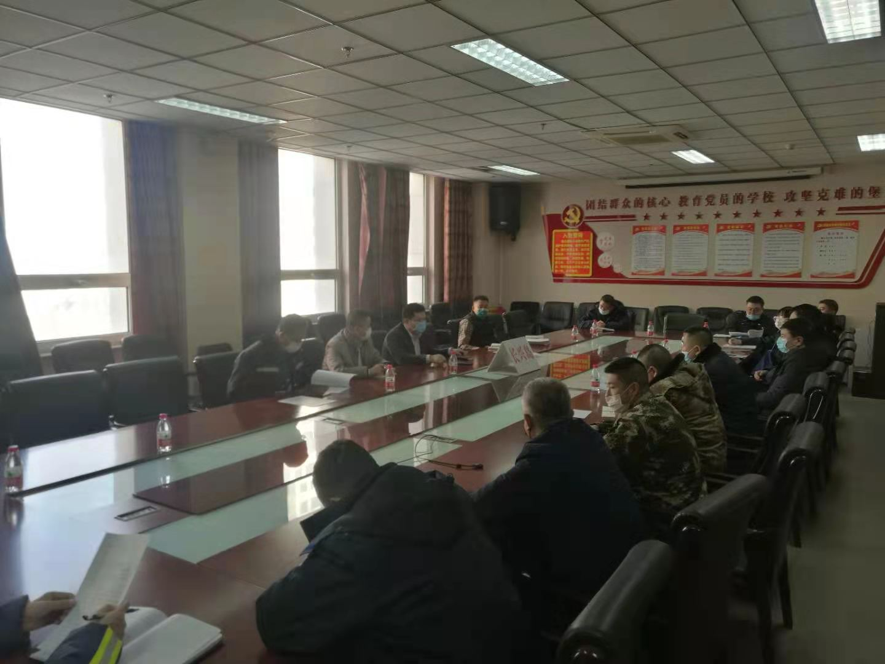
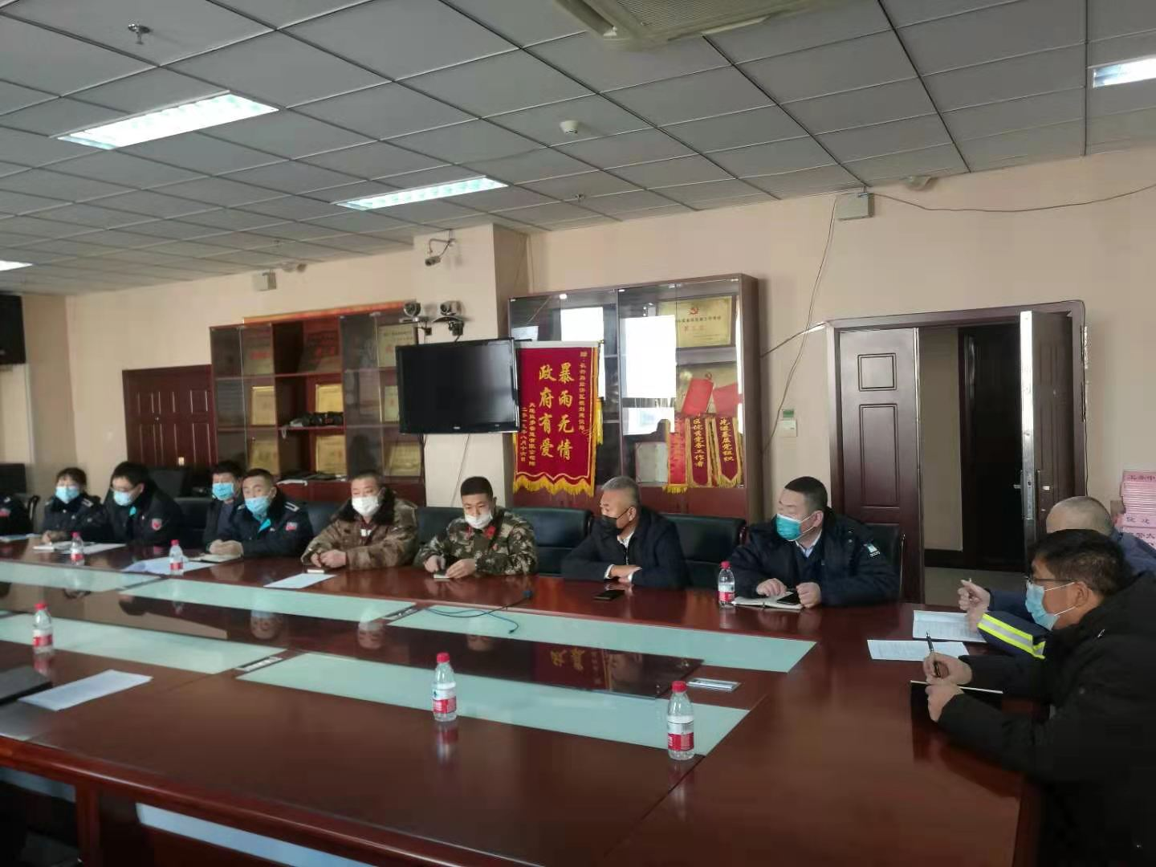
长兴岛经济技术开发区管委会根据国家发改委等十一部门联合下发的《关于做好2021年春运工作和加强疫情防控的意见》及省、市相关会议、文件精神，1月27日上午9时，在管委会604会议室召开了全区2021年春运工作动员大会，区春运工作成员单位相关负责人参会，会议由春运办公室副主任、住建局副局长翟永涛主持。
区住建局副局长翟永涛通知宣读长兴岛经济技术开发区2021年春运工作和加强疫情防控的通知。区春运工作办公室主任、区住建局局长刘成民同志对长兴岛 2021年春运工作提出要求，各成员单位要高度重视，严密组织，把握形势，切实增强做好春运工作的责任感；周密部署，明确疫情防控工作是今年春运工作的重中之重，各单位要做好充足的应急准备，扎实开展春运各项工作。具体如下：
- 着力强化疫情防控检查指导
严格执行“外防输入、内防反弹”的防控策略，坚持“人物同防”原则，抓紧抓实抓细常态化疫情防控工作。严格落实入境人员检疫、转运、隔离等防控措施，切实做到闭环管理。春运开始前，运管所要对春运疫情防控工作部署和落实情况进行检查，及时发现和整改各类隐患。社管局要加强春运疫情防控指导，及时通报疫情信息，推动各单位完善防控措施，春运期间指导重要交通枢纽设置隔离区。
- 明确安全工作一把手负责制
明确运输经营者是春运安全的主体。要求各有关单位层层分解安全责任，横向到边，纵向到底，真正做到安全工作领导到位、人员到位、措施到位、责任到位。
- 牢固树立“安全第一，预防为主”的思想
从源头上狠抓落实，严把“三关”，即严把参运车辆市场准入关，严禁安全性能不合格和技术条件不达标的车辆参加春运；严把从业人员从业资格关，严禁无从业资格证和安全意识差的司乘人员参与春运；严把“三品”检查关，坚决把易燃、易爆和其他危险品堵在车下站外，确保旅客及时、平安回家。运管所在春运开始前，对所有参运车辆进行了全面的安全检查，确保参运车辆技术性能达到安全要求。

主送：市春运领导小组成员及相关单位，各区、市、县春运办
抄报：国家、省春运办，市委、市政府信息处

